Scheepmaker- In het stedelijk museum
Gedicht van de Week
week 36- 2015
www.arspoetica.nl
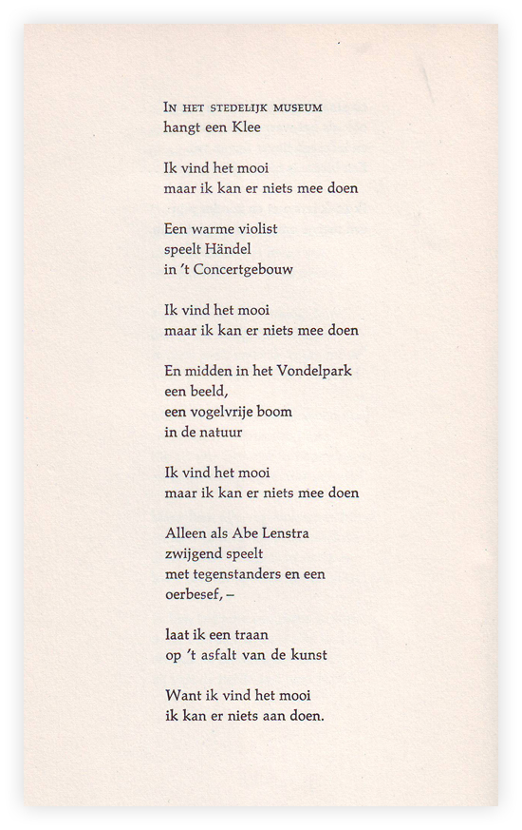
Nico Scheepmaker (1930-1990) is vooral bekend geworden als columnist en sportcommentator. In dit laatste metier nam hij een aparte plaats in: hij had een waas van intellectualisme om zich en maakte voor zijn lezers (o.a. Volkskrant en Vrij Nederland) sport als onderwerp salonfähig. Dat gold met name voor voetbal en in het bijzonder Ajax (Scheepmaker was Amsterdammer).
Hij was van professie slavist en vertaalde uit het Russisch en schreef kritisch over het zgn. Oostblok, wat hem in linkse kringen niet in dank werd afgenomen.
Het begin van zijn carrière lag bij zijn dichterschap, dat positief gewaardeerd werd en bekroond. Later, toen hij bekend werd door zijn andere activiteiten heeft hij het dichten weer opgepakt, maar in de herinnering is bij velen toch het hierboven genoemde blijven hangen.
Zijn gedichten zijn in de Nederlandse gewoonte simpel geschreven, alledaags en anekdotisch. Dit komt goed tot uiting in het gedicht van de week met verwijzingen naar low en high culture, uit de bundel “De kip van Egypte” uit 1957.

